português
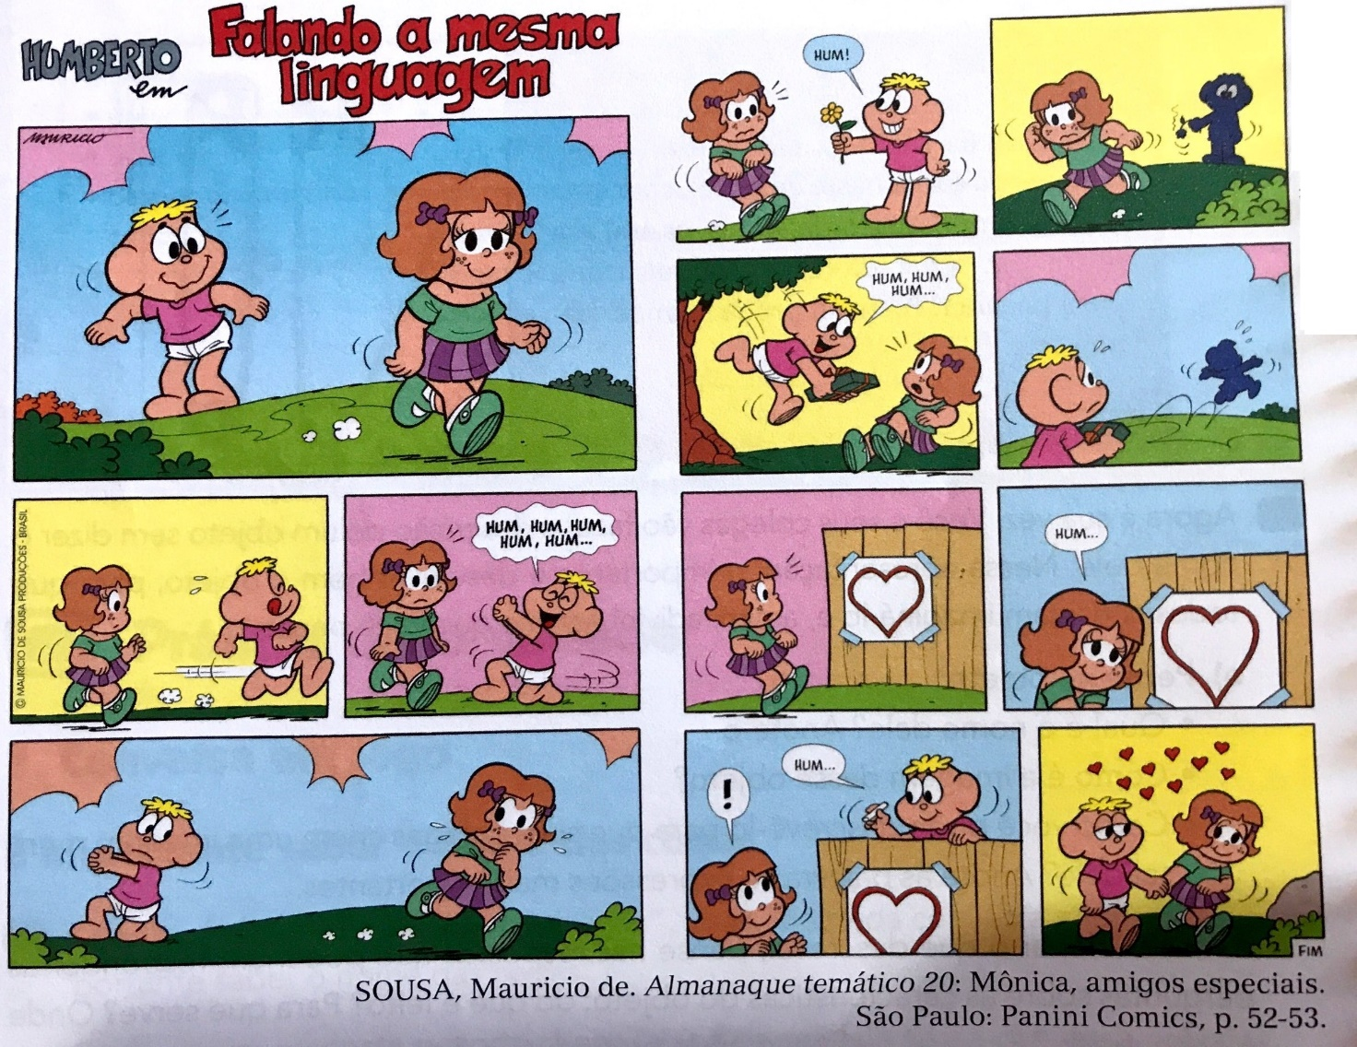
Sabemos como é importante nos comunicarmos e, principalmente, sermos compreendidos. Leia esta história em quadrinhos e observe como a personagem Humberto se expressa:

- Nessa história, o que Humberto quer comunicar?

- Quais são os meios que ele usa para se comunicar?

- Em que momento ele foi realmente compreendido?

